## Cartas

Las  **cartas** que aparecen en el juego hacen referencia a un jugador y tendrán el siguiente aspecto con lo siguiente:

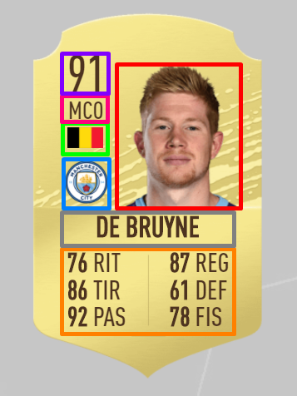

*Imagen 1*

* **Jugador:** Jugador al que hace referencia la carta.
* **Nombre:** Nombre del jugador.
* **Valoración:** Puntuación del jugador en esa carta.
* **Posición:** Posición en la que juega el jugador.
* **País:** Nacionalidad del jugador.
* **Equipo:** Equipo en el que juega el jugador.
* **Estadísticas:** Puntuaciones en las habilidades del jugador.

Existen varios tipos de cartas, cada una con un diseño distinto. Por ejemplo, la carta anterior es de  **oro único**.

## Login

La primera pantalla de la aplicación será la del  **Login**.



*Imagen 2*

Para **iniciar sesión**, introducimos el  **email** y la  **contraseña** de nuestra cuenta; si no tenemos una cuenta creada, pinchamos en  para crearla y nos redirigirá a la vista del **registro**.

## Registro

En el  **Registro** podremos crear una **nueva cuenta** introduciendo los datos que se nos pedirá en el formulario.

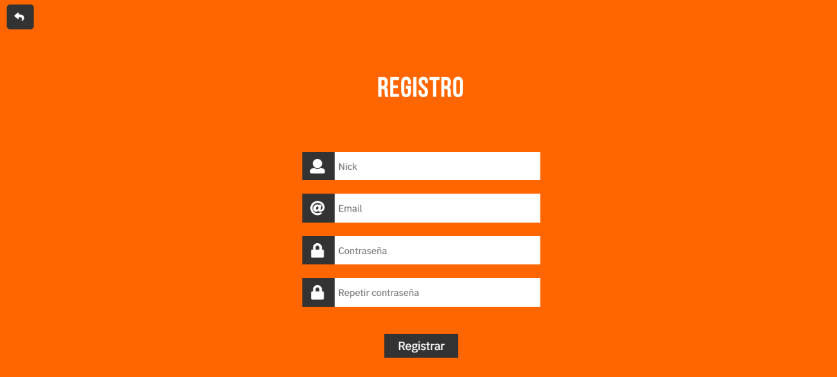

*Imagen 3*

Si hay algún problema con alguno de los campos, saltará un mensaje de error y se deberá rellenar el campo correctamente. Si los campos están correctos, se creará la cuenta y nos redirigirá al **login** para **iniciar sesión**.

## Crear club

Una vez iniciado sesión con nuestra cuenta nueva, tendremos que **crear nuestro club**.

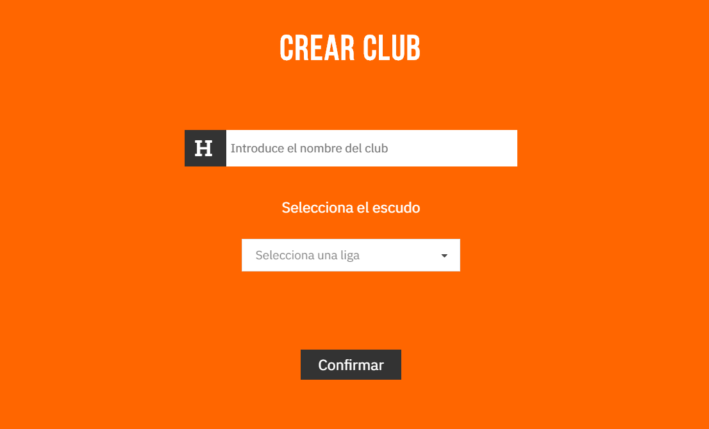

*Imagen 4*

Para ello, introduciremos en el campo el **nombre** de nuestro club, y luego elegir el **escudo** pinchando en el **dropdown** el cual nos mostrará las ligas que hay disponibles; y dentro de cada liga sus equipos de los cuales elegiremos el escudo.

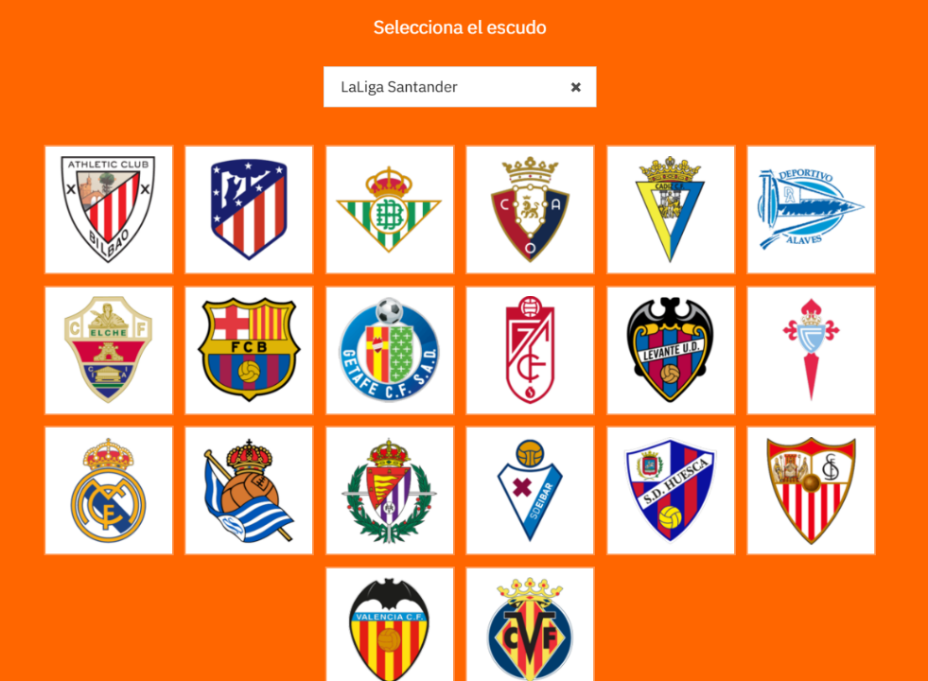

*Imagen 5*

Hacemos click en  , se creará nuestro club y nos llevará al **menú principal**.

## Menú principal

Tras haber iniciado sesión y haber creado el club, llegaremos al  **menú principal**.

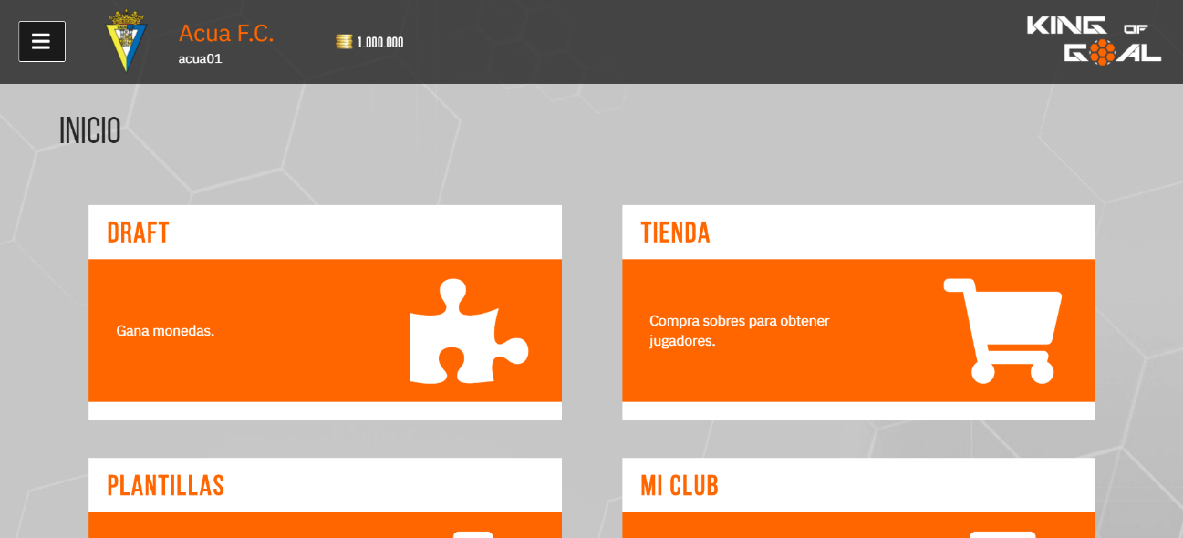

*Imagen 6*

En la parte superior tendremos la **barra de navegación**, la cual contiene un atajo con el logo de la aplicación a la derecha para volver al inicio, ósea a este mismo menú.



*Imagen 7*

Luego se encuentran las  **monedas** que dispongamos en ese momento en nuestro club, junto con el **nombre** y el **escudo**.

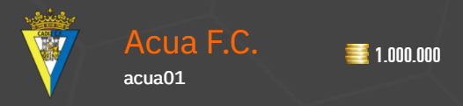

*Imagen 8*

Por último, a la izquierda encontramos el botón para abrir el **menú lateral**.



*Imagen 9*

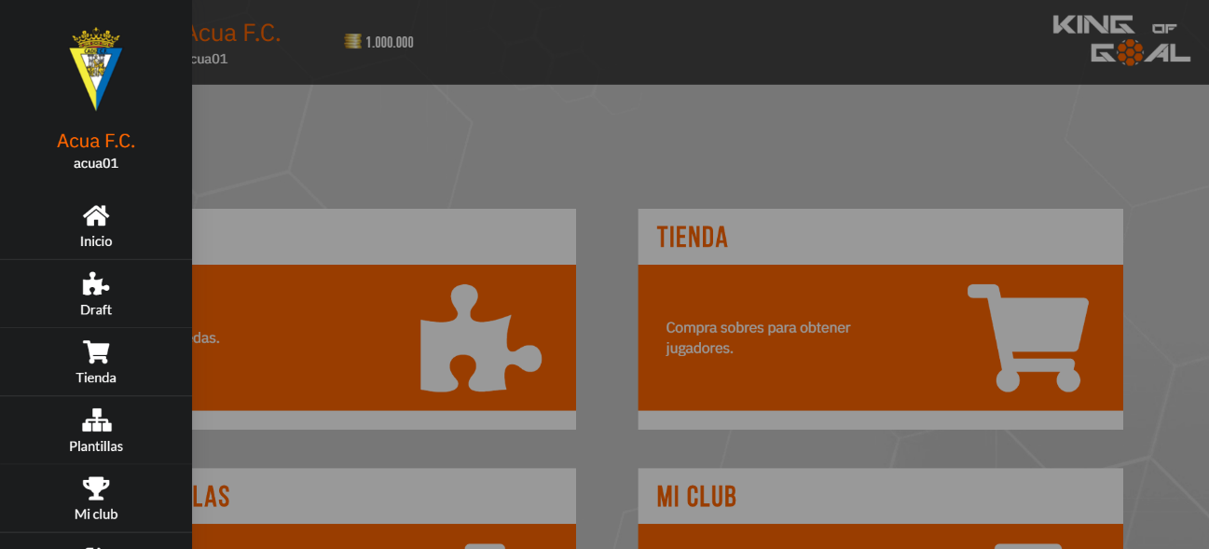

*Imagen 10*

A continuación, veremos que hay en cada sección.

## Mi club

En  **Mi club** tendremos otro menú con las siguientes opciones:

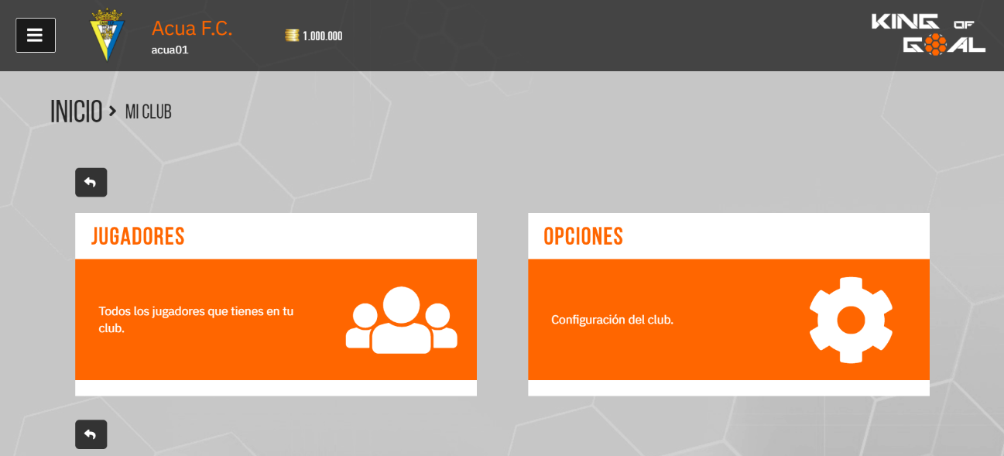

*Imagen 11*

* **Jugadores:** Aquí se almacenan todas las cartas que tengamos en nuestro club, ordenadas de mayor a menor **valoración**.

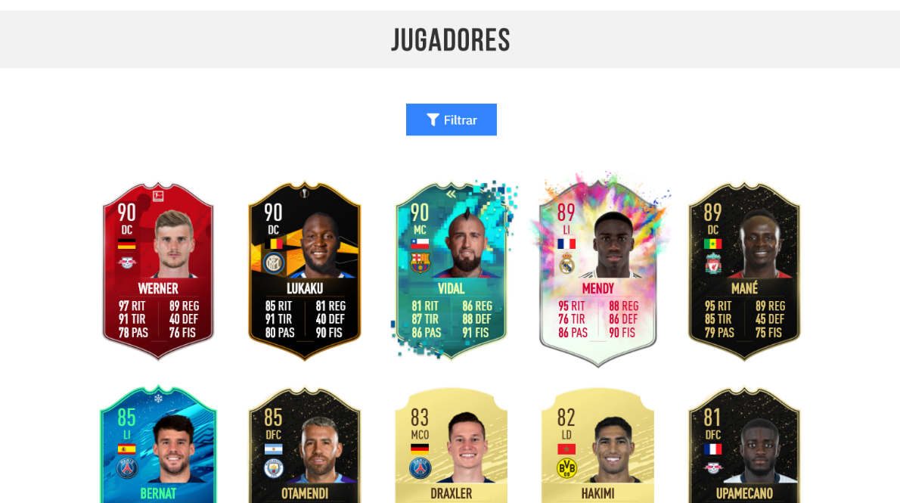

*Imagen 12*

Al hacer click en alguna de ellas, se nos abrirá una ventana modal con el siguiente menú:

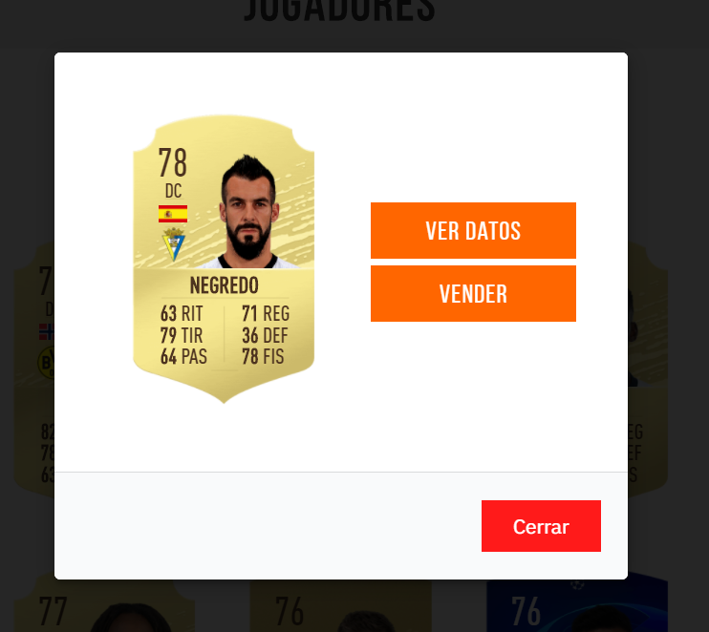

*Imagen 13*

Al seleccionar  se nos abrirá otra ventana modal con toda la información de la carta.

* Nombre completo.
* Fecha de nacimiento.
* Altura.
* Valor.
* Pierna buena.
* Filigranas.
* Habilidad con pierna mala.

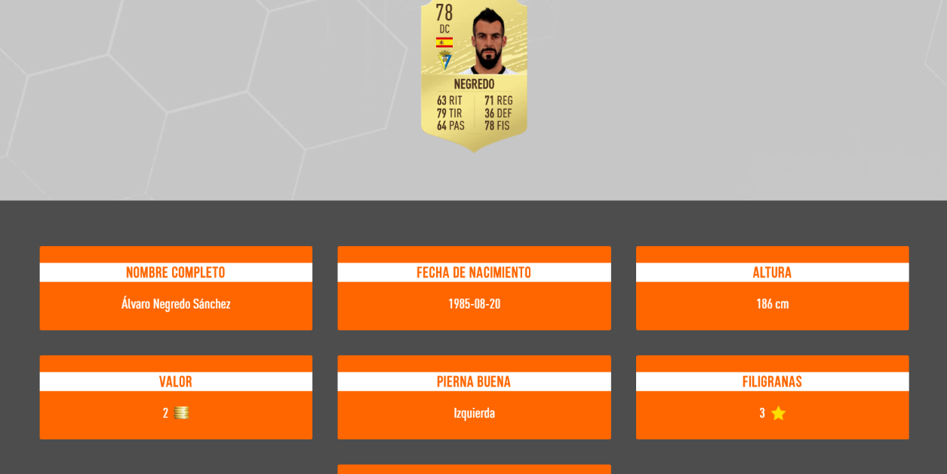

*Imagen 14*

Por otro lado, si queremos vender al jugador a cambio de monedas, pinchamos en  y recibiremos las  **monedas** que valga esa carta.

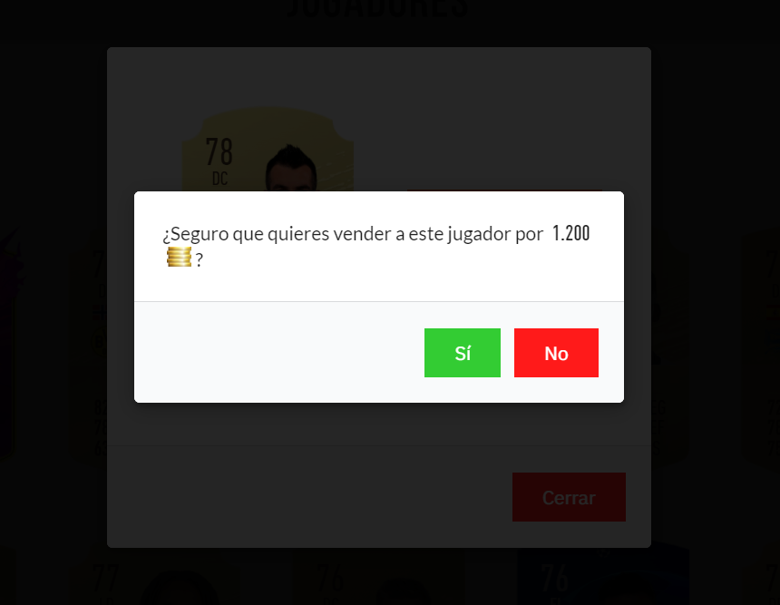

*Imagen 15*

En esta pantalla también podemos **filtrar** las cartas, haciendo click en , y se abrirá una ventana modal con el filtro. En ella se podrá tanto filtrar como ordenar (ascendentemente o descendentemente) las cartas.

Se podrá **filtrar** por:

* Tipo de carta.
* Jugador.
* Liga.
* Equipo.
* País.
* Posición.
* Si es único o no.
* Si es especial o no.

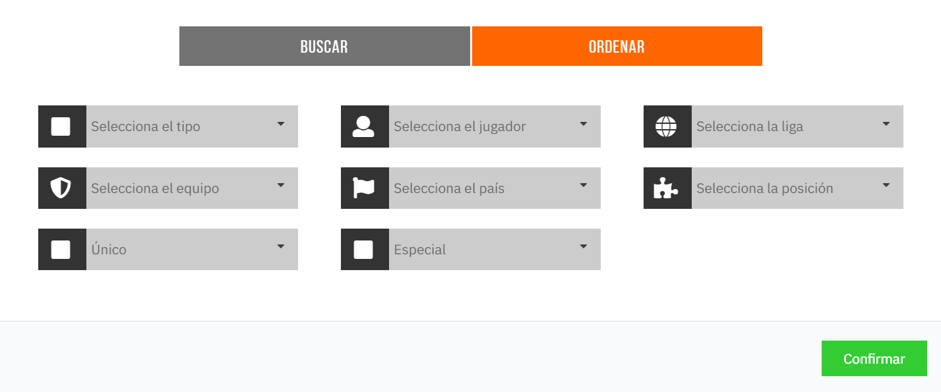

*Imagen 16*

Se podrá **ordenar** por:

* Nombre por orden alfabético.
* Valoración.
* Valor.
* Ritmo (Estirada en caso de ser portero).
* Tiro (Parada en caso de ser portero).
* Pase (Saque en caso de ser portero).
* Regate (Reflejos en caso de ser portero).
* Defensa (Velocidad en caso de ser portero).
* Físico (Posicionamiento en caso de ser portero).
* Filigranas.
* Pierna mala.

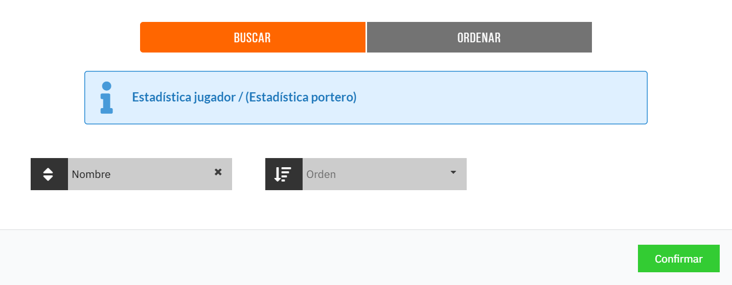

*Imagen 17*

* **Opciones:** En esta sección podemos configurar nuestro club, pudiendo cambiar así el **nombre** y el **escudo**.

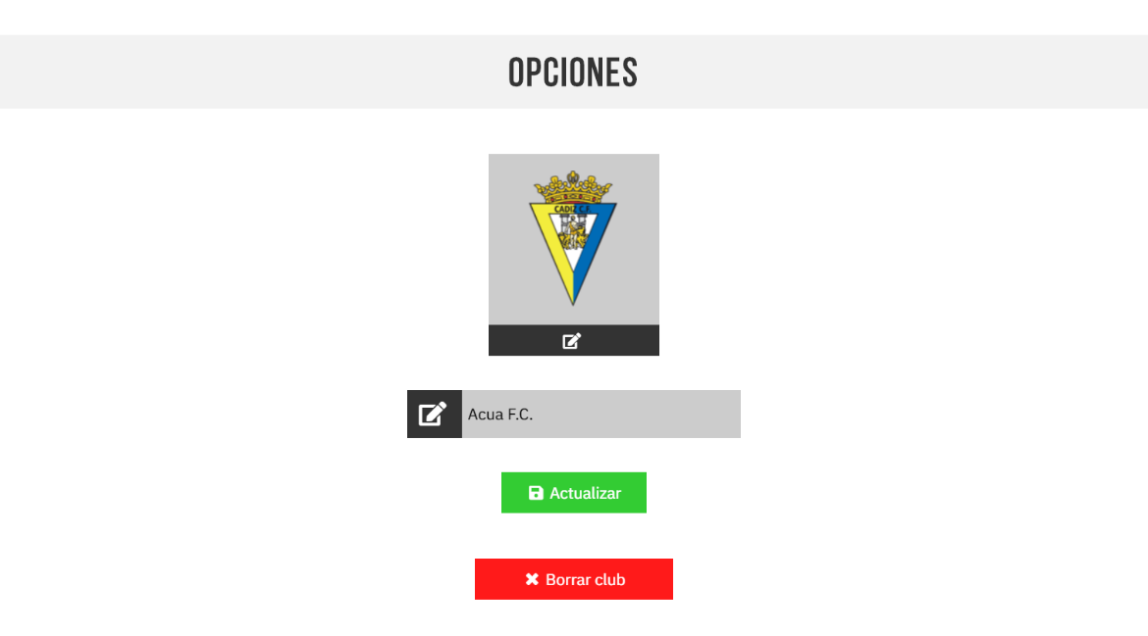

*Imagen 18*

Para cambiar el **escudo**, pinchamos en el recuadro donde sale la imagen de este y saldrá una ventana modal. En ella habrá un **dropdown** con todas las ligas, y pinchando en alguna, abajo aparecerán todos los equipos.

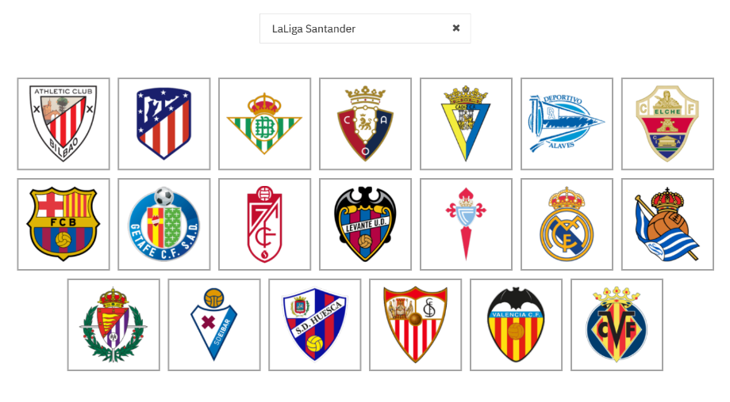

*Imagen 19*

Luego para el **nombre** del club, rellenamos el campo. Una vez tengamos todo, hacemos click en  y se actualizarán los datos del club.

Otra opción que tenemos es la de **borrar el club**. Para ello, hacemos click en , se borrará nuestro club y nos redirigirá a la pantalla de **crear club** ya que en ese momento no tendremos club.

## Tienda

Dentro de  **Tienda**, encontraremos una lista de sobres los cuales son los que tendremos disponibles a abrir.

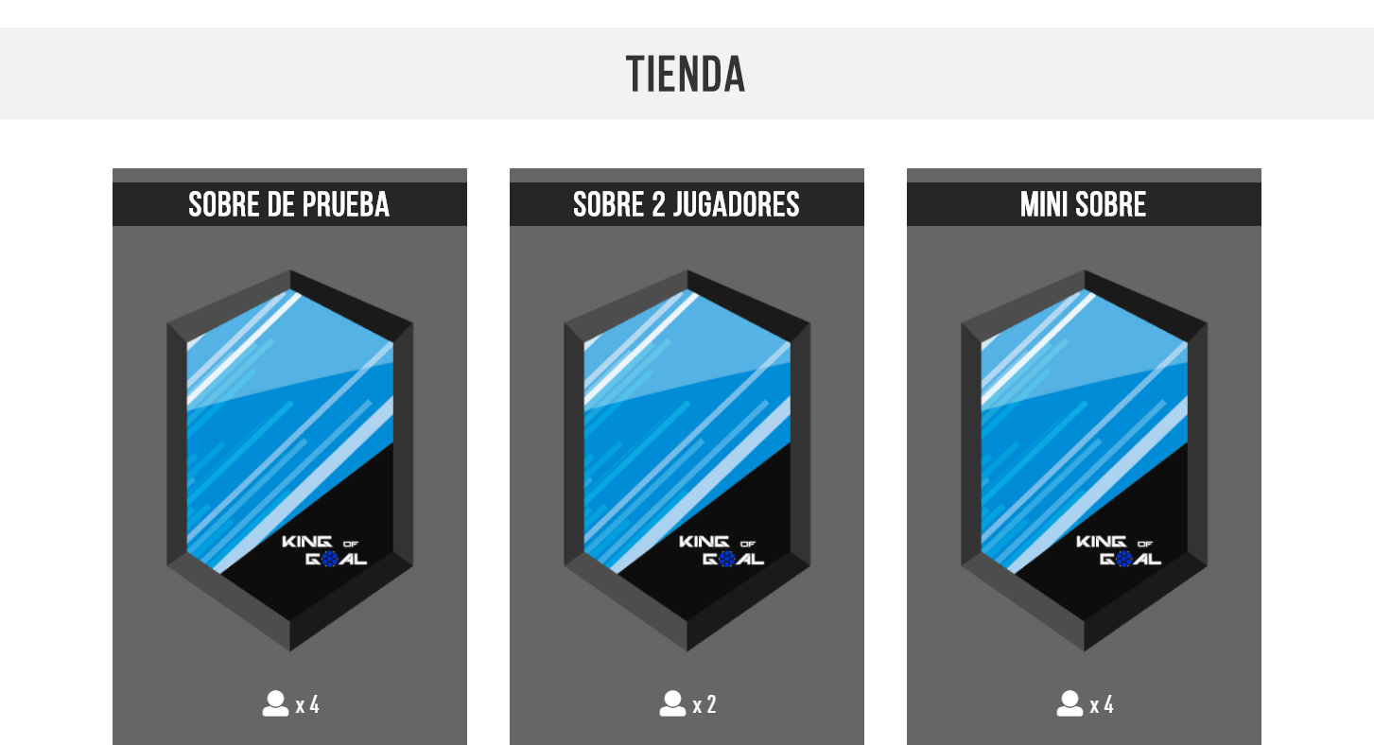

*Imagen 20*

Cada sobre contendrá una cantidad de cartas, y para abrirlo se deberá de pagar una cantidad de  **monedas** que se restarán al total de ellas de nuestro club.

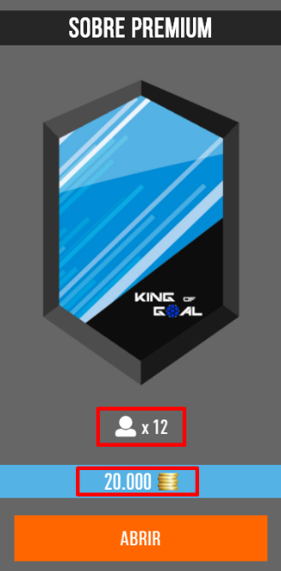

*Imagen 21*

Una vez abierto el sobre, se generarán cartas aleatorias de tal forma que a mayor **valoración** mayor será la **probabilidad** de que salga; y saltará una animación con la carta de mayor valoración que haya salido en el sobre.

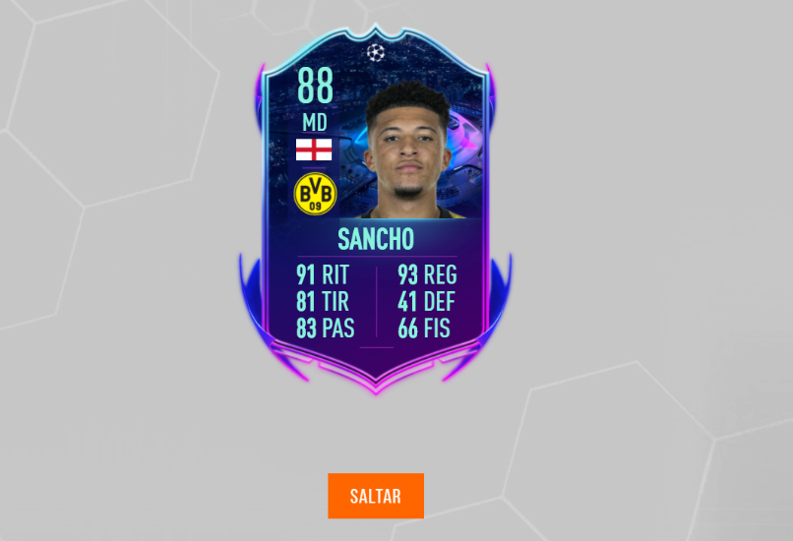

*Imagen 22*

Si hacemos click en  saltaremos la animación y pasaremos directamente a la siguiente pantalla, en la cual se mostrarán todas las cartas que nos ha salido en el sobre.

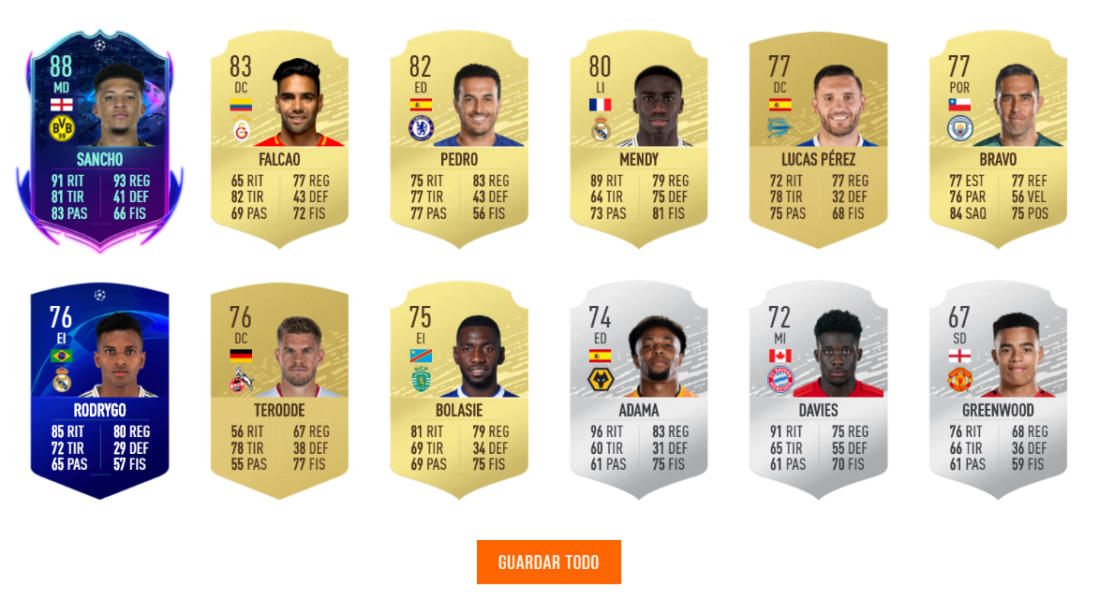

*Imagen 23*

Para almacenar todas las cartas en nuestro club, pinchamos en  . Si nos vamos atrás o nos cambiamos de sección si haber guardado las cartas, **no las encontraremos en el club**.

## Plantillas

En  **Plantillas**, con las cartas que hayamos conseguido y tengamos en nuestro club, podremos crear **plantillas** con ellas.

Una vez dentro, aparecerá un listado de todas las plantillas que tengamos creadas.

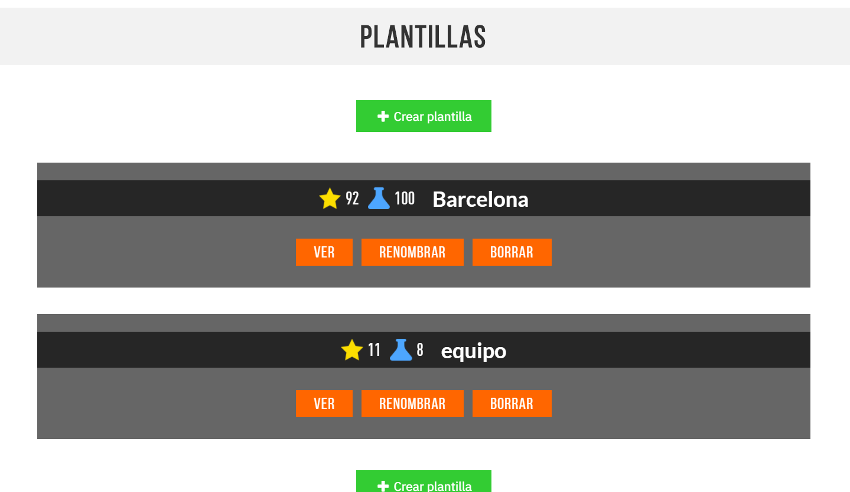

*Imagen 24*

Para crear una *plantilla nueva*, haremos click en  , y nos saldrá una ventana modal con un campo para introducir el **nombre** de la plantilla.

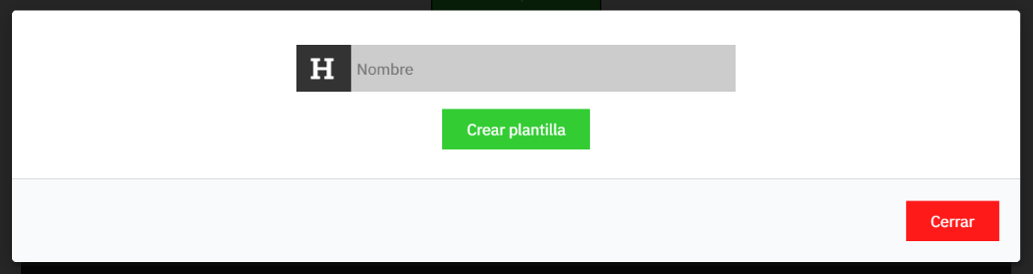

*Imagen 25*

De cada plantilla, tendremos el nombre de esta, dos puntuaciones que son la

**valoración** y la  **química** (mecánicas que se explicarán más adelante); y las siguientes opciones:



* **Ver:** Nos llevará a la pantalla donde se muestre la plantilla con las cartas, que se verá más adelante.
* **Renombrar:** Saldrá un modal similar al de la creación de la plantilla para modificar el nombre de esta.

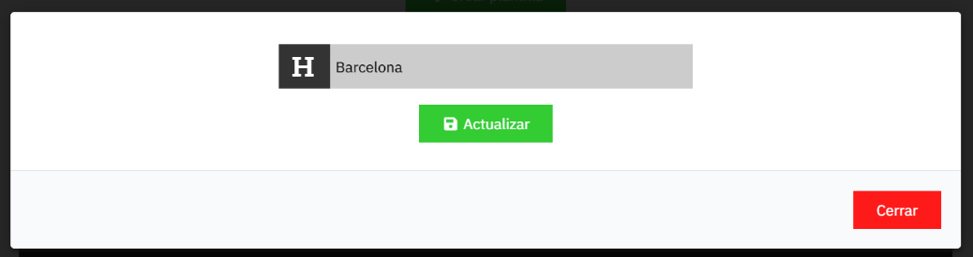

*Imagen 26*

* **Borrar:** Con esta opción borraremos la plantilla que hayamos seleccionado.

Una vez seleccionemos una de las plantillas y se haya hecho click en  , veremos la pantalla donde se encuentra formada nuestra plantilla. Esta pantalla está compuesta por la **información** de dicha plantilla, el **equipo titular** y el **banquillo**.

La información contiene el nombre de la plantilla, la  **valoración** y la  **química.**

* **Valoración:** Es la media de la **valoración** de las cartas del equipo titular y de los suplentes (los reservas no cuentan).
* **Química:** Es la suma de la **química** de las cartas del equipo titular. Este valor de química se explicará más adelante.

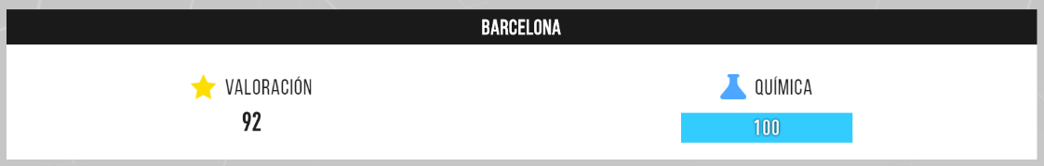

*Imagen 27*

Luego, abajo se muestran todas las cartas que forman la plantilla, en dos bloques:

* **Equipo titular:** Son los jugadores **titulares** de la plantilla.

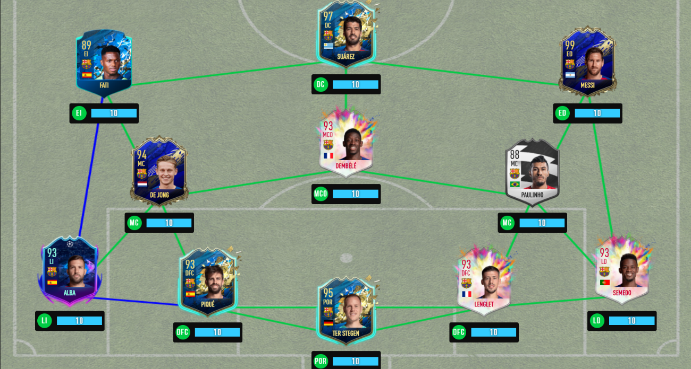

*Imagen 28*

Cada jugador tendrá un **valor de química** (valor del 1 al 10), que será la **compenetración** del jugador con el equipo.

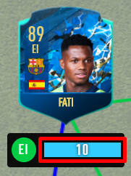

*Imagen 29*

La plantilla consta de **11 posiciones**, y en cada posición estará colocada una carta. Dependiendo de la posición del jugador de la carta se pondrá de un **color** u otro:

* Si la posición de la carta **coincide** con la posición de la plantilla, saldrá verde.
* Si la posición de la carta **se acerca** a la posición de la plantilla, saldrá naranja.
* Si la posición de la carta **no coincide y se queda más lejos** de la posición de la plantilla, saldrá rojo.

A mayor **acercamiento** a la posición, más puntos de **química** tendrá la carta.

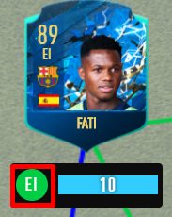

*Imagen 30*

Entre una carta y otra hay unas líneas de colores llamadas **links**. Un link representa la química que hay entre **dos jugadores**, y existen los siguientes tipos dependiendo del número de **coincidencias** entre ambas cartas:

* Si no tienen **ninguna coincidencia**, habrá un link rojo.

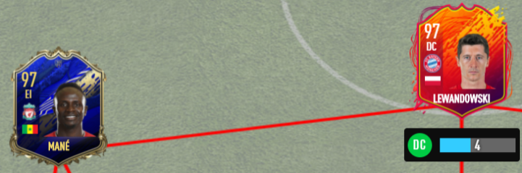

*Imagen 31*

* Si tienen **una coincidencia**, ya sea la liga o la nacionalidad, habrá un link naranja.

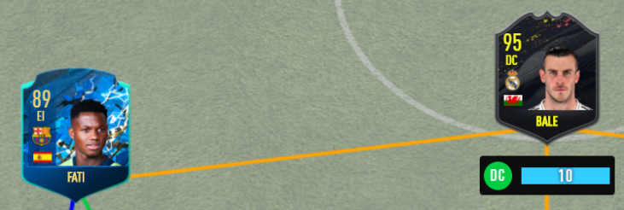

*Imagen 32*

* Si tienen **dos coincidencias**, ya sea que coincidan la liga y la nacionalidad; o el club, habrá un link verde.

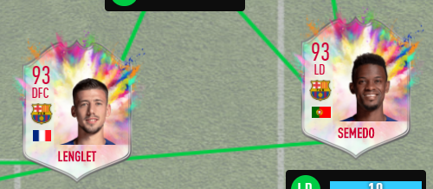

*Imagen 33*

* Si **coincide todo** (liga, nacionalidad y club), habrá un link azul.

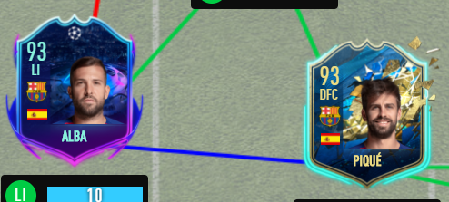

*Imagen 34*

Si la carta es un  **icono**, dará química a todas las cartas ya que la liga de iconos se interpreta como coincidencia de todas las demás.

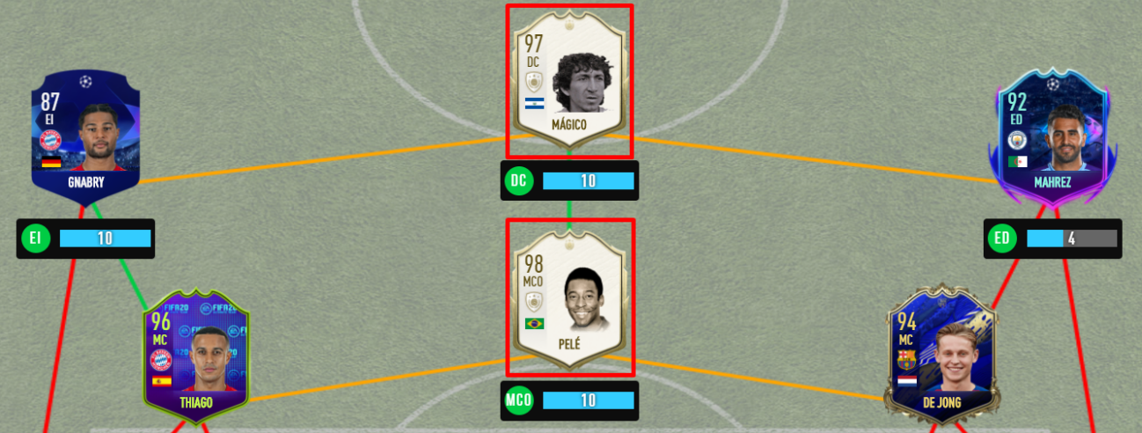

*Imagen 35*

A mayor cantidad de **links** de mayor potencia reciban los jugadores, más **química** tendrán.

* **Banquillo:** El banquillo se divide en dos: **suplentes** y **reservas**.

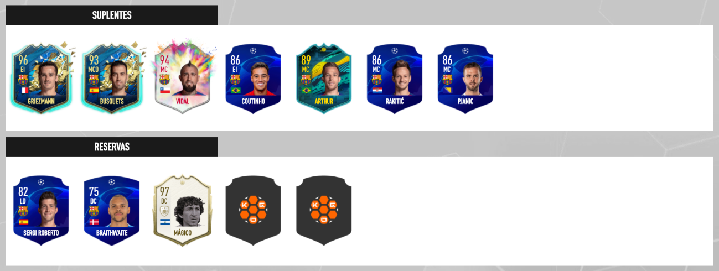

*Imagen 36*

Una posición se puede encontrar de dos formas: **vacía** o **con un jugador**.

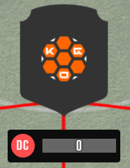

*Imagen 37*

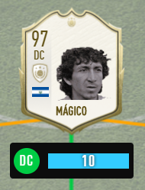

*Imagen 38*

Si hacemos click en una **posición vacía** nos saldrá una ventana modal con todas las cartas que tengamos en nuestro club junto con el filtro. Saldrán las cartas las cuales sean de jugadores que no estén en nuestra plantilla.

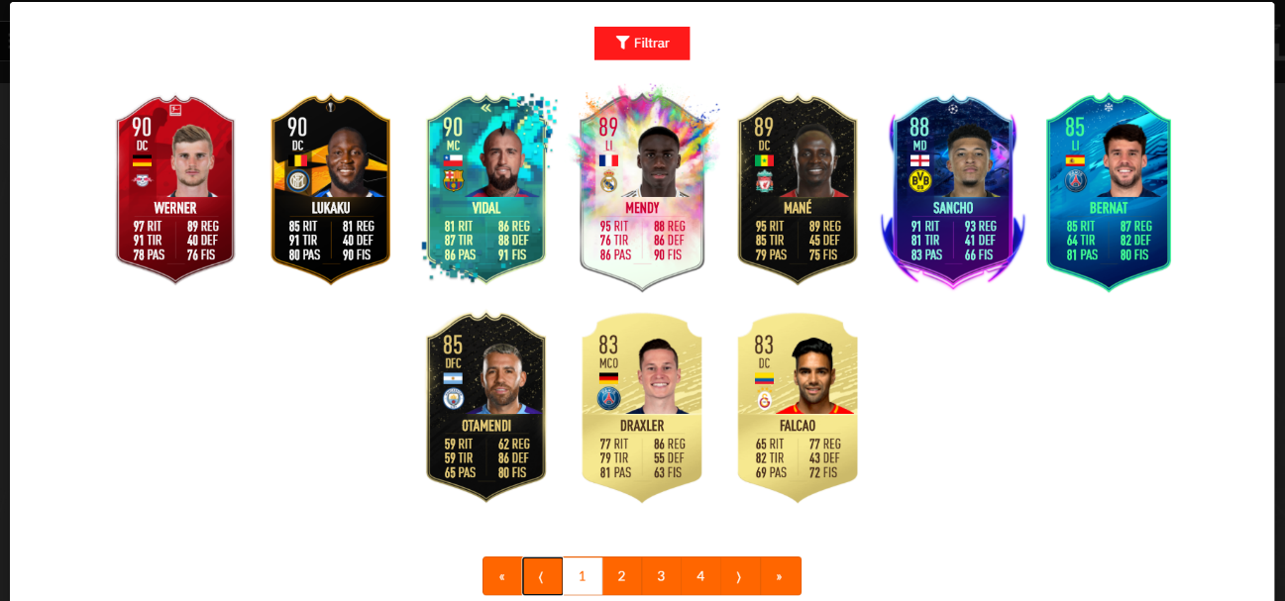

*Imagen 39*

Al seleccionar una de las cartas, esta se colocará sobre la posición en la que hayamos pinchado.

Si hacemos click en una **posición en la que está un jugador**, saldrá una ventana modal con el siguiente menú.

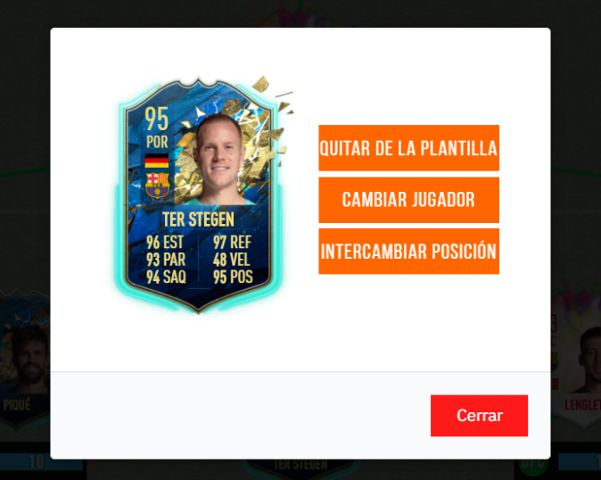

*Imagen 40*

* **Quitar de la plantilla:** Enviaremos la carta al club y la posición quedará vacía.
* **Cambiar jugador:** Cambiaremos la carta de la posición seleccionada por otra carta de nuestro club.
* **Intercambiar posición:** Se intercambiará la carta de la posición seleccionada por la carta de la otra posición a la que hagamos click.

## Draft

Esta sección  **Draft** consiste en un **minijuego** el cual en una plantilla vacía tendremos que montar un equipo con cartas aleatorias que nos vayan saliendo.

Por cada posición en la que pinchemos nos saldrá una ventana modal con 5 cartas aleatorias de la misma posición en la que se haya pinchado.

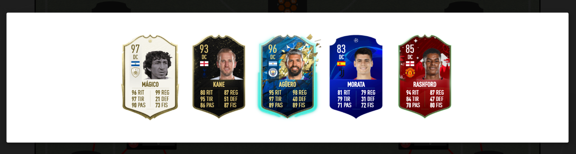

*Imagen 41*

El objetivo es conseguir la mayor  **valoración** y  **química** posible. A mayor suma de ambas se consiga, mayor cantidad de  **monedas** ganaremos como recompensa.

Una vez montada la plantilla, hacemos click en  y nos llevará una pantalla donde se nos mostrará la **recompensa** que hemos ganado.

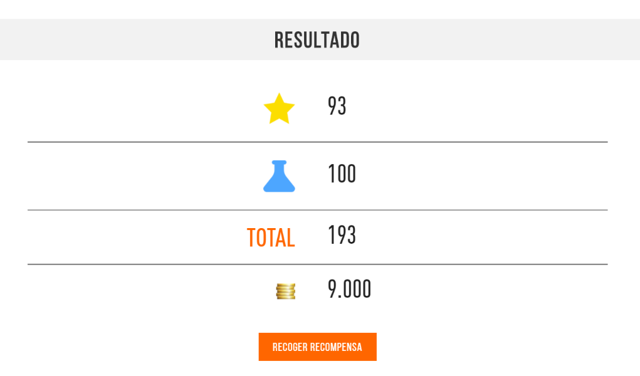

*Imagen 38*

Hacemos click en  y las **monedas** ganadas se sumará a la cantidad de monedas que tenemos en nuestro club.